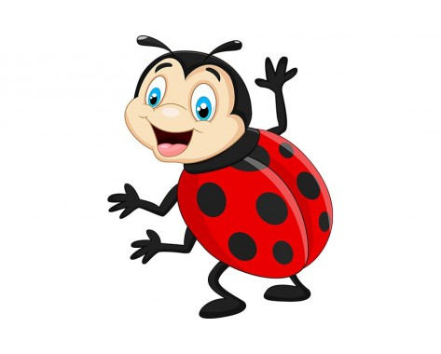

SPORTINĖS UŽDUOTĖLĖS BORUŽĖLĖMS

Sveiki vaikučiai ir jų tėveliai! Kviečiu visus visus pasportuoti kartu. Ir vaikučius ir tėvelius.
Mankštelės:
https://www.youtube.com/watch?v=6vJERvzM0rY
https://www.youtube.com/watch?v=WweuZjkVtO4
https://www.youtube.com/watch?v=Z_WKv9k0umM

O dabar kviečiu ir tėvelius pasportuoti. Surinkite savo vardo raides ir atlikite pratimus.

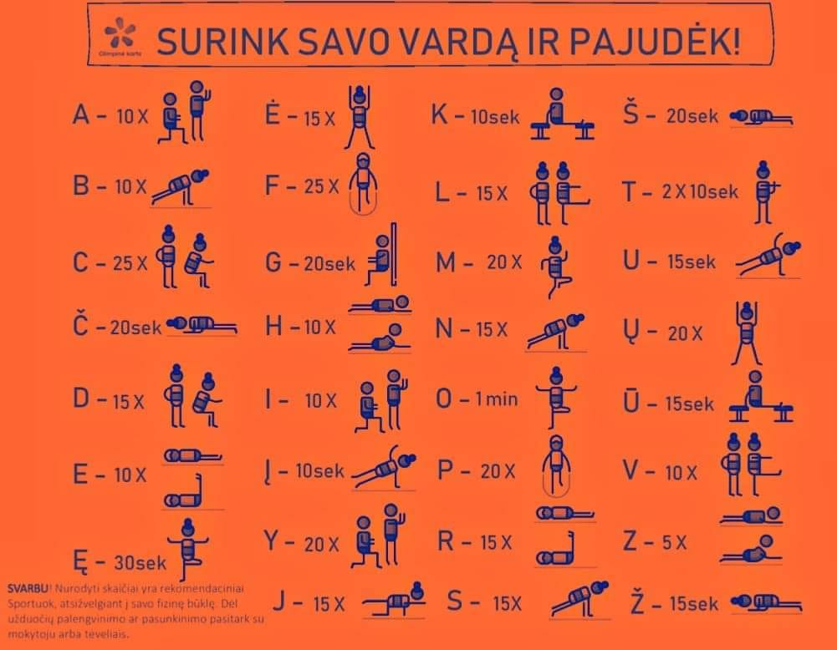

Sėkmės !

